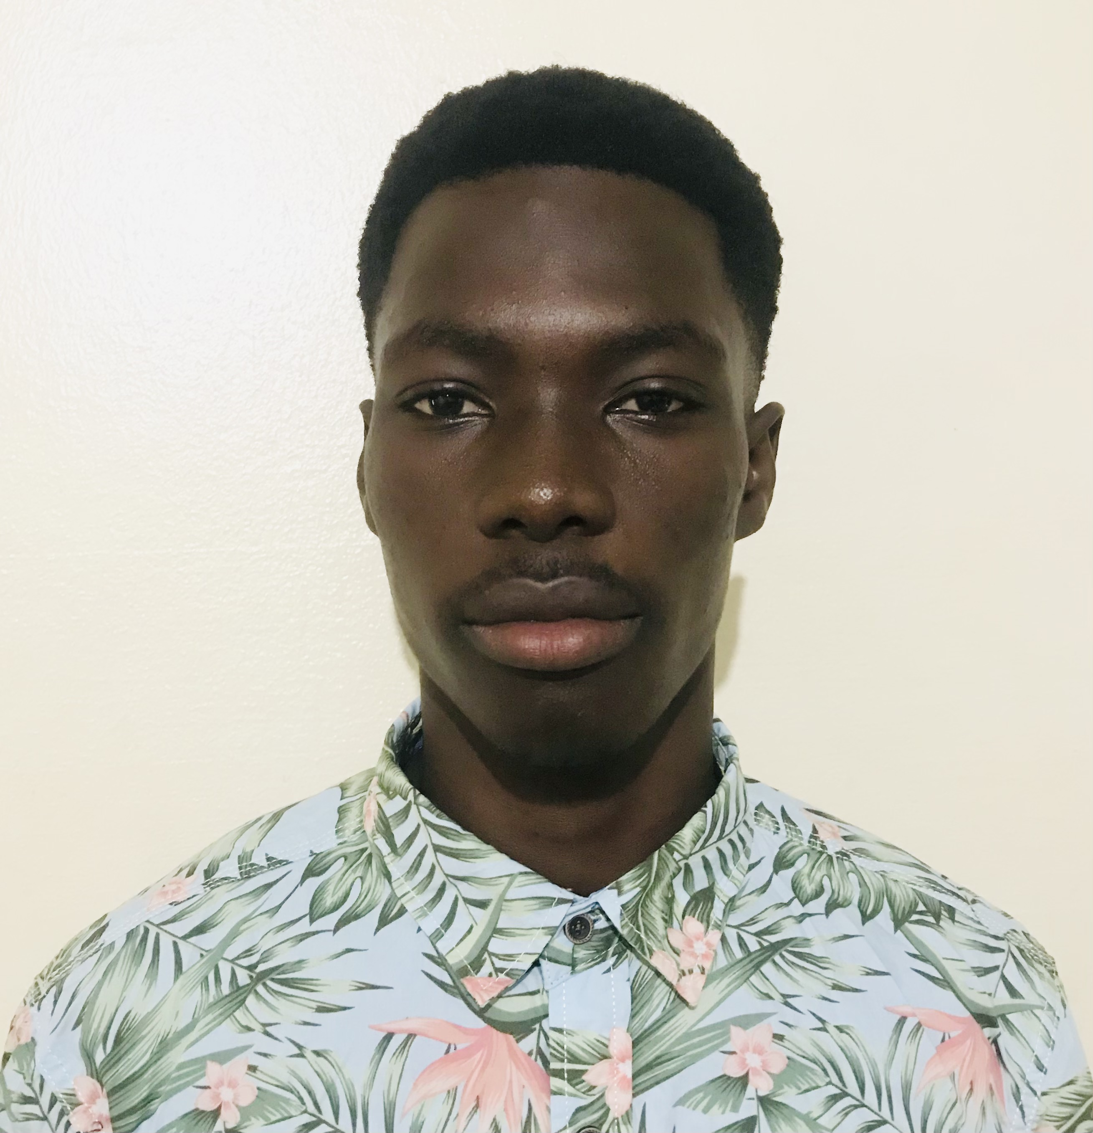

2020-2021 | Abidjan-Côte d’Ivoire

**BTS Finance Comptabilité et Gestion d’Entreprise**

EECE ANGRE 2 PLATEAUX

2017-2018 |GUEYO-Côte d’Ivoire

**BAC D**

LYCEE MODERNE KFW GUEYO

2014-2015 | GUEYO-Côte d’Ivoire

**BEPC**

LYCEE MODERNE KFW GUEYO

**FORMATION**

**DIPLOMAS Y HOBBIES**

**Formaciones :** Diplomados, Congresos, xxxxxxxxxx xxxxxx xxxxxxxxx xxxxxxxxxxxxxxxxx

**Hobbies:** xxxxxxxxxxxxxxxxxxxxxxxxxxxxxx



**EHUITECA MARIE DELOR HOBA**

**PROFIL**

COMPTABLE

**LANGUES**

**Français** : excellent

**Anglais** : *moyen*

**IVOIRIENNE**

**23 ANS**

**CELIBATAIRE SANS ENFANT**



* Natation
* Musique
* Lecture

**CENTRES D’INTÉRÊT**

0749560663

[delorhoba1@gmail.com](mailto:delorhoba1@gmail.com)

Abidjan, Côte d’Ivoire

**COMPÉTENCES**

* Discret
* Travail en équipe
* Organiser
* Dynamique

**CONTACT**

©AZURIUS – Modelos-de-curriculum.com